ЗВІТ З ЛАБОРАТОРНОЇ РОБОТИ
Застосування System One моделі Jev (TypeSafe AI) для прийняття рішень автономними персонажами в симуляції «Terrarium»

1. Мета роботи
Дослідити новий клас моделей штучного інтелекту — System One моделі — на прикладі моделі Jev компанії TypeSafe AI, та застосувати її як «мозок» автономних персонажів у власній симуляції. Перевірити, чи здатна модель, яка не генерує текст, а повертає лише типізовані рішення з ймовірностями, керувати поведінкою кількох десятків персонажів у реальному часі; виміряти швидкодію, стабільність і осмисленість рішень.

2. Теоретичні відомості

2.1. Чим System One моделі відрізняються від LLM
Великі мовні моделі (LLM) навчені генерувати текст для людини токен за токеном. Коли програмі потрібне не оповідання, а рішення, доводиться просити модель «відповісти у форматі JSON», розбирати рядок і сподіватися, що формат не порушено і відповідь не вигадана. System One моделі (назва відсилає до «швидкого мислення» за Канеманом) розвʼязують іншу задачу: на вхід подається стан (текст або JSON) і набір типізованих питань, на виході — структуровані відповіді з каліброваними ймовірностями та оцінкою впевненості. Модель не генерує рядки, тому не може припуститися помилки типу і «галюцинувати» формат.
Jev — перша публічна модель цього класу (TypeSafe AI, вересень 2026). За даними розробника, вона відповідає на всі питання запиту паралельно за 70–500 мс, коштує 0,042 $ за мільйон вхідних токенів (вихідні безкоштовні) і навчена за методом Reinforcement Learning for Calibrated Decisions (RLCD), тобто вища впевненість відповідає вищій точності.

2.2. Примітиви Jev
Тип питання | Призначення | Що повертає
Choice | вибрати один варіант із заданого набору | choice, probabilities (по варіантах), confidence
Score | оцінити стан за впорядкованою шкалою | score, probabilities (по рівнях), confidence
Noul | чи істинне твердження | noul — ймовірність «так» від 0 до 1

Усі питання одного запиту оцінюються незалежно відносно того самого стану, тому додавання питань майже не збільшує час відповіді. Рекомендований підхід — ставити атомарні питання, а логіку поєднання тримати в коді.

3. Обʼєкт дослідження: симуляція «Terrarium»
«Terrarium» — веббраузерна симуляція колонії під куполом на чужій планеті. Кілька десятків персонажів мають характер (шість рис), потреби, настрій, памʼять у три шари, стосунки, плітки й цілі. Вони працюють, їдять, сваряться, крадуть, допомагають, одружуються, будують модулі, торгують із сусідніми куполами і засновують нові. Гравець не керує персонажами напряму: він спостерігає, підкидає події (картки) і «шепоче» цілі.
Ключова архітектурна ідея — дворівневий мозок. System One (Jev) приймає кожне рішення персонажа: кілька разів на ігрову годину двигун збирає словесний стан персонажа і ставить типізовані питання, а відповідь-розподіл використовується для вибору дії шляхом семплювання, а не argmax, тому поведінка лишається варіативною. System Two (звичайна LLM) викликається рідко — раз на ігрову добу — для щоденників і хроніки й у цій роботі не використовувалася.

3.1. Технологічний стек
- Клієнт: TypeScript, React 19, Vite, three.js (3D-сцена з моделями Kenney Space Kit, CC0).
- Двигун симуляції: TypeScript, спільний для браузера і сервера; тік = ігрова хвилина.
- Сервіс мозку: Python 3, FastAPI; бекенди random / local / claude / jev.
- Сервер світу: Node.js, WebSocket (мультиплеєр, голосування глядачів), тут не задіяний.
- Мова всього ігрового тексту — англійська, оскільки основна мова навчання Jev англійська, а інші мови мають нижчу точність.

4. Інтеграція Jev

4.1. Протокол рішення
Двигун формує стан персонажа у вигляді короткого тексту (хто він, стан, настрій, час, що поруч, стосунки, спогади, цілі) і список питань двох ступенів: «Що ти робиш зараз?» (стратегія: поїсти, працювати, бути з людьми, відпочити…), «Якщо вирішив X — як саме?» (конкретна дія), а також три внутрішні питання: ступінь відчаю (Score 0–3), чи важливий момент (Noul), чи боїшся наслідків нечесного вчинку (Noul). Протокол гри від початку спроєктовано за зразком TypeSafe API, тому відображення майже пряме:
Питання гри | Примітив Jev | Зворотне відображення
choice з варіантами | choice, criteria {o0: «…», o1: «…»} | probabilities за порядком варіантів, confidence
score з діапазоном [lo, hi] | score, рівні «0: not at all … 3: strongly» | score + lo, confidence
noul | noul | value = noul, confidence = |value − 0.5|·2

4.2. Фрагмент коду: бекенд Jev (brain/backends.py)
class JevBackend:
"""TypeSafe's Jev: a System One model. Our protocol is modelled on its API, so the mapping is direct:
choice -> choice (criteria keyed o0..oN), score -> score (levels built from the range), noul -> noul.
POST https://api.typesafe.ai/v1/systemone, key in TYPESAFE_API_KEY. Retries on 429/529 with backoff."""

name = "jev"

def __init__(self, model: str | None = None, base_url: str | None = None) -> None:
import httpx

self.key = os.environ.get("TYPESAFE_API_KEY")
if not self.key:
raise RuntimeError("no TYPESAFE_API_KEY: put the key in .env at the repo root or export it in the environment")
self.model = model or os.environ.get("JEV_MODEL", "jev-latest")
self.base_url = (base_url or os.environ.get("TYPESAFE_BASE_URL", "https://api.typesafe.ai")).rstrip("/")
self.client = httpx.Client(timeout=30.0)
self.name = f"jev:{self.model}"
self.usage = {"input_tokens": 0, "output_tokens": 0, "calls": 0, "errors": 0}

@staticmethod
def to_request(state: str, questions: list[Question], model: str) -> dict[str, Any]:
qs: dict[str, Any] = {}
for q in questions:
if q.type == "choice":
opts = q.options or []
qs[q.id] = {"type": "choice", "instructions": q.text, "criteria": {f"o{i}": label for i, label in enumerate(opts)}}
elif q.type == "score":
lo, hi = q.range or (0, 3)
n = max(2, min(10, int(round(hi - lo)) + 1))
words = ["not at all", "slightly", "noticeably", "strongly", "very strongly", "utterly"]
levels = [f"{int(lo) + i}: {words[min(i, len(words) - 1)] if n <= len(words) else 'level ' + str(int(lo) + i)}" for i in range(n)]
qs[q.id] = {"type": "score", "instructions": q.text, "criteria": levels}
else:
qs[q.id] = {"type": "noul", "instructions": q.text}
return {"model": model, "state": state, "questions": qs}

@staticmethod
def from_response(data: dict[str, Any], questions: list[Question]) -> list[Answer]:
answers = data.get("answers", {})
out: list[Answer] = []
for q in questions:
a = answers.get(q.id)
if not a:
out.append(uniform_answer(q))
continue
conf = a.get("confidence")
if q.type == "choice":
probs = a.get("probabilities", {})
ps = _norm([float(probs.get(f"o{i}", 0.0)) for i in range(len(q.options or []))])
out.append(Answer(id=q.id, probabilities=ps, confidence=float(conf) if conf is not None else 0.5, raw=a))
elif q.type == "score":
lo, hi = q.range or (0, 3)
sc = float(a.get("score", 0.0)) + lo
out.append(Answer(id=q.id, score=max(lo, min(hi, sc)), confidence=float(conf) if conf is not None else 0.5, raw=a))
else:
v = float(a.get("noul", 0.5))
out.append(Answer(id=q.id, value=v, confidence=abs(v - 0.5) * 2, raw=a))
return out

def decide(self, state: str, questions: list[Question]) -> list[Answer]:
body = self.to_request(state, questions, self.model)
headers = {"Authorization": f"Bearer {self.key}", "Content-Type": "application/json"}
delay = 0.5
for attempt in range(4):
r = self.client.post(f"{self.base_url}/v1/systemone", json=body, headers=headers)
if r.status_code in (429, 529) and attempt < 3:
time.sleep(delay)
delay *= 2
continue
if r.status_code >= 400:
self.usage["errors"] += 1
raise RuntimeError(f"Jev {r.status_code}: {r.text[:300]}")
data = r.json()
u = data.get("usage") or {}
self.usage["input_tokens"] += int(u.get("input_tokens", 0))
self.usage["output_tokens"] += int(u.get("output_tokens", 0))
self.usage["calls"] += 1
return self.from_response(data, questions)
raise RuntimeError("Jev: rate limit exceeded, try again later")

Сервіс читає ключ із файлу .env (TYPESAFE_API_KEY), звертається до POST https://api.typesafe.ai/v1/systemone із заголовком Authorization: Bearer, повторює запит з експоненційною затримкою при 429/529 і накопичує статистику токенів. Для гри бекенд обирається автоматично: якщо ключ Jev присутній — Jev, інакше кості.

4.3. Приклад запиту і відповіді
Стан (скорочено):
You are Gregory, 39, a patrol officer of the Pakhomov family. Character: stingy.
Now: exhausted. Mood: cheerful.
Time: afternoon, sol 2. The depot is open, the canteen is open, the workshop is open.
You are on the plaza. Nearby: Glafira (agronomist, walking to find someone); Olena (quartermaster, chatting with Gregory); Ada (comms operator, walking the plaza); Vera (girl, playing).
Relations: Tess — family, friend, trusted. Juno — family, friend, trusted. Vera — family, friend, trusted. Peter — acquaintance. Praskovya — acquaintance.
Memories: yesterday quarreled with Ada over a careless word.
Goals: earn the colony's respect.

Питання й відповіді Jev:
strategy: What do you do now? [look after yourself | work | be with people | rest] -> probabilities 0.09 / 0.25 / 0.34 / 0.32, confidence 0.12
how:rest: If you decide to «rest» — how exactly? [sit at home | wander around the colony] -> probabilities 0.59 / 0.41, confidence 0.18
desperate: How desperate are you? -> score 0.52, confidence 0.50
important: Is this moment important in your life? -> noul 0.30
fear: Are you afraid of the consequences if you act dishonestly? -> noul 0.60

Персонаж Грегорі, патрульний, виснажений, але в доброму гуморі, стоїть на площі серед людей. Jev розподіляє стратегію майже порівну між «побути з людьми» (34 %) і «відпочити» (32 %), а низька впевненість 0,12 чесно сигналізує, що ситуація неоднозначна — саме цього від System One моделі й очікували.

5. Хід експерименту
- Отримано ключ API у консолі TypeSafe, записано у .env у корені проєкту.
- Запущено сервіс мозку: brain/.venv/bin/uvicorn brain.server:app --port 8765 (бекенд jev:jev-latest).
- Перевірено інтерактивний режим: у вебінтерфейсі перемкнено мозок на «service», переконано, що всі 45 жителів приймають рішення через Jev (вкладка «brain» у картці персонажа показує стан і розподіл).
- Виконано автономний прогін без інтерфейсу: npx --prefix server tsx server/run.ts --sols 3 --domes 1 --brain remote --seed 2026 --out report/jev. Скрипт проживає 3 соли (ігрові доби), чекає на кожну відповідь Jev і зберігає звіт.
- Зібрано артефакти: report.md, log.txt (усі події), decisions.jsonl (кожне рішення зі станом), brain-calls.json (журнал звернень до Jev з ймовірностями), diaries.md, stats.json.

6. Результати

6.1. Кількісні показники прогону
Показник | Значення
Тривалість | 3 соли, 606 с реального часу
Куполів | 1 на старті, 2 наприкінці (засновано новий)
Жителів наприкінці | 39
Рішень персонажів (усі через Jev) | 2677
Помилок API | 0
Латентність Jev, медіана / максимум | 298 / 756 мс
Сварок / добрих вчинків / пліток | 7 / 33 / 17
Відповідей типу Choice у журналі | 3541
Медіана впевненості (Choice) | 0,70
Медіана найбільшої ймовірності | 0,84
Частка «неоднозначних» рішень (max p < 0,6) | 14 %

Найчастіші стратегії, що їх обирала модель: «побути з людьми» (891 рішення), «відпочити» (372), «поїсти» (127), «працювати» (103), «зайнятися своєю справою» (39). Такий розподіл узгоджується з тим, що більшість рішень приймається у вільний час персонажів, а робота задається розкладом.

6.2. Що відбулося в колонії
- Сол 1: серія сварок на площі через перегородки і чергу на складі; Ігнат публічно відмовив Прохору в позиці; Авдотья поділилася пайком з Матрьоною.
- Сол 2: «під куполом тісно і невесело» — Міра зібрала сімох незадоволених і вивела їх через шлюз засновувати новий купол Aurora за 8 годин дороги. Це найпомітніший емерджентний сюжет прогону.
- Сол 3: плітки про борги і сварки розходяться площею; Сава повернув Маї 8 кредитів.

6.3. Інтерфейс під час роботи з Jev
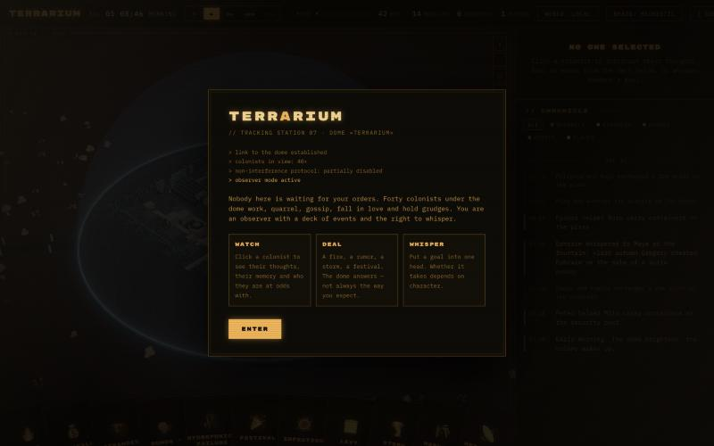
Рис. 1. Екран входу: спостерігач, колода подій, шепіт
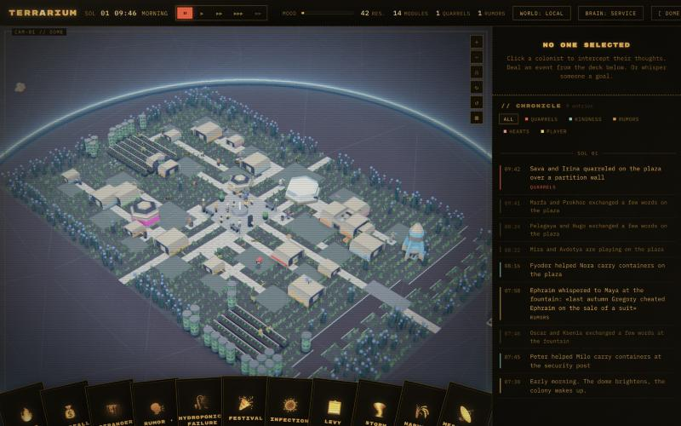
Рис. 2. Купол із жителями, хроніка подій праворуч; у верхній панелі «BRAIN: SERVICE» — рішення йдуть через Jev
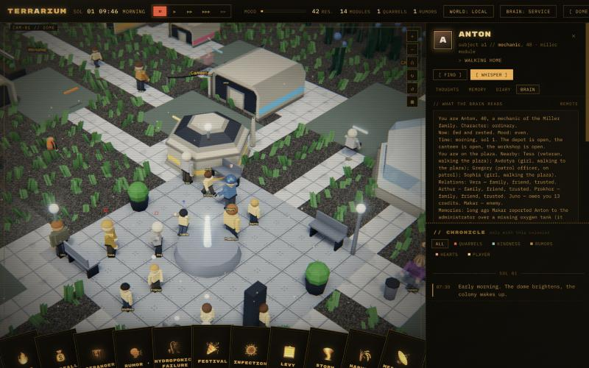
Рис. 3. Картка персонажа, вкладка «brain»: словесний стан, який отримує Jev
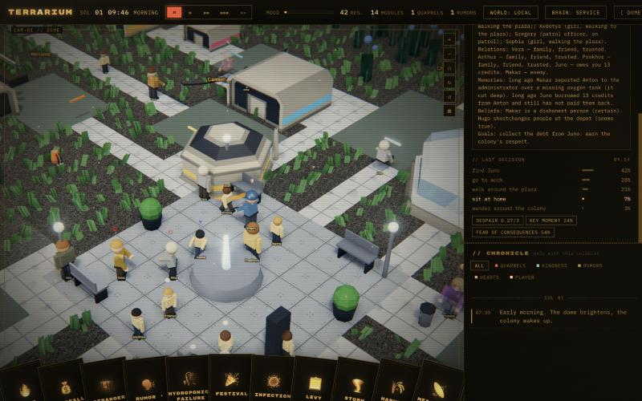
Рис. 4. Останнє рішення персонажа: розподіл ймовірностей за діями, відчай, важливість, страх наслідків
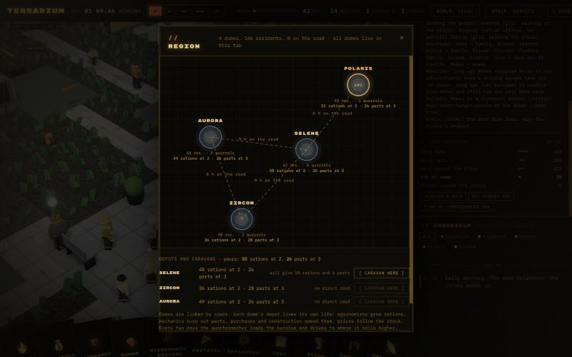
Рис. 5. Карта регіону: купола, дороги, склади і каравани

7. Аналіз і спостереження
- Осмисленість. Рішення відповідають стану: голодна й без грошей барменка отримала 46 % «купити пайок», 44 % «поцупити з полиці», 9 % «терпіти» при відчаї 2,97 з 3; уночі сонні персонажі з високою ймовірністю обирають сон; підліток із метою «знайти, з ким пограти» тягнеться до площі.
- Калібрування. Коли варіанти рівноцінні (приклад Грегорі), модель повертає плаский розподіл і низьку впевненість; коли ситуація очевидна — впевненість 0,9 і вище. 14 % рішень з max p < 0,6 — це саме ті моменти, де двигун семплює, і поведінка стає непередбачуваною, що й потрібно для «живої» колонії.
- Швидкодія. Медіана 298 мс на запит із пʼятьма питаннями; 2677 рішень за 10 хвилин реального часу послідовними викликами. Для порівняння, LLM з міркуванням на таку задачу витрачає секунди.
- Надійність. Жодної помилки формату чи API за понад 4500 викликів за сеанс; відповіді завжди структуровані, парсер не потрібен.
- Мова. У документації зазначено, що Jev навчено переважно на англійській; увесь текст гри було переведено на англійську перед експериментом.
- Обмеження. Jev не підтримує апріорний розподіл у запиті, тому пріоритети двигуна змішуються з відповіддю вже в коді (вага 0,35). Модель не генерує текст, тому плітки, спогади і хроніка формуються шаблонами двигуна, а щоденники власними словами потребують System Two.

8. Висновки
System One модель Jev придатна як «мозок» для автономних персонажів у реальному часі: вона приймає тисячі структурованих рішень на годину без помилок формату, повертає калібровані ймовірності, якими програма може керувати напряму, і коштує копійки. Головна перевага порівняно з LLM — не у «розумі» окремої відповіді, а в тому, що рішення стає надійною функцією: стан на вході, типізований розподіл на виході. Це дозволяє будувати симуляції, де сотні агентів думають одночасно, а розробник зберігає контроль над логікою в коді.

9. Посилання
Вихідний код проєкту (GitHub):
https://github.com/Timur-er/terrarium
Документація TypeSafe AI:
https://docs.typesafe.ai
Анонс System One моделей і Jev:
https://typesafe.ai/blog/introducing-system-one-models-and-jev
Артефакти прогону в репозиторії: report/jev/report.md, log.txt, diaries.md, stats.json; повний журнал звернень до Jev — brain-calls.json (3,3 МБ, не включено в репозиторій).

